Отчет по мероприятиям 10.07.-16.07.2017г.

с.п. Каркатеевы
15 июля 2017 года в 13.00 с/к с.п. Каркатеевы были проведены эстафеты, посвященные всероссийскому дню «Семьи любви и верности». К участию в спортивных эстафетах допускались дети дошкольного и младшего школьного возраста. Участники соревновались в веселых спортивных эстафетах. В соревнованиях принимало участие 24 человека.

с.п.Усть-Юган
14 июля в 15.00 ч . ,в п. Юганская Обь прошли веселые эстафеты "Спортивное лето" ,для детей 7-10 лет. В эстафетах приняло участие 3 команды: команда «Олимп» , «Спорт», «Движение» . В каждой команде принимало участие по 4 человека. Чтобы победить участникам команды пришлось пройти 10 веселых, но трудных эстафет: смячами.кеглями,обручами и другими спортивными предметами. Победила команда "Олимп" со счетом 5,на втором месте команда «Движение» со счетом 3,на третьем месте команда «Спорт» со счетом 2. Кроме спортивных эстафет, с участниками соревнований была проведена беседа о правилах безопасности на воде и как правильно загорать без последствий. Инструктор по спорту Тверских С.Г

с.п. Салым
В спортивном комплексе с.п. Салым за неделю было проведено два мероприятия:
14.07.2017г соревнования по мини – футболу «Переходящий кубок» между дворовыми площадками, в которых приняли участие три команды, участвовало 24 человека.
15.07.2017г. коллективная утренняя зарядка, в ней приняли участие 10 человек.
И.о директора В.А.Негина

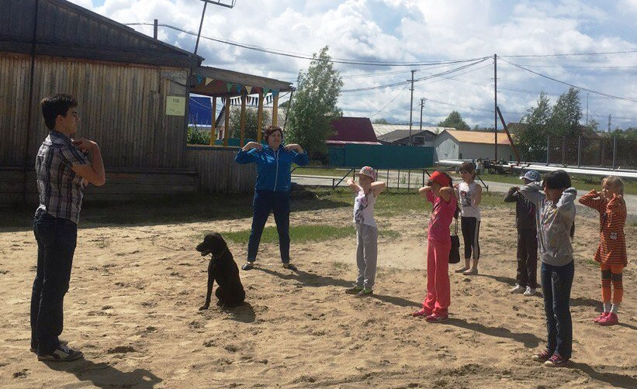

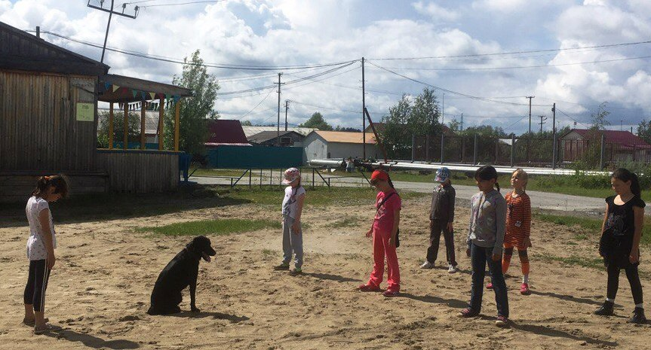
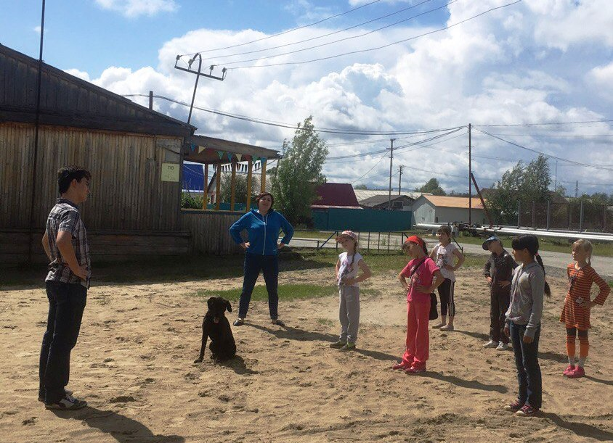

г.п. Пойковский
13 июля 2017 года в11.00 на спортивной площадке МОБУ «СОШ№1» г.п. Пойковский были проведены соревнования по Пионерболу в зачет Спартакиады Летних лагерей.
К участию в спортивных эстафетах допускались дети младшего и среднего школьного возраста. В соревнованиях принимало участие 24 человека.
1 место команда «Динамит» МОБУ СОШ№;
2 место команда «Богатыри» Центр творчества детей и юношества;
3 место команда «Пупсики» СК гп. Пойковский.
Борьба между соперниками была упорной и захватывающей. Огромную поддержку оказали болельщики команд, которые поддерживали игроков в течении всей игры.
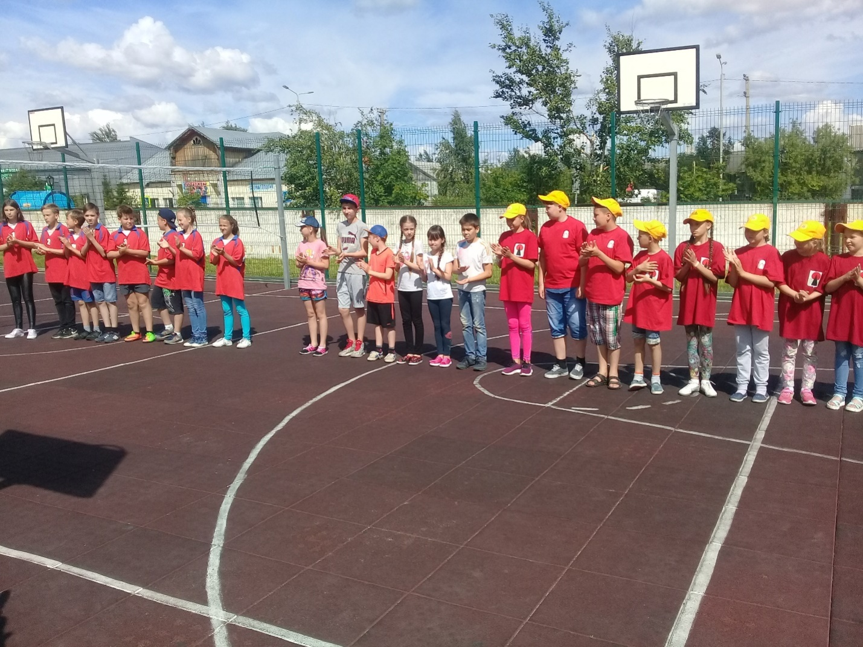

В Нефтеюганском районе
с.п. Каркатеевы, база отдыха и туризма Сказка, 15.07.2017г., в 10.00 ч. Был проведен третий тур Открытого турнира Нефтеюганского района по Пейнтболу, участие приняло шесть команд, количество участников составило 30 человек, командой победителей стала команда г.п. Пойковский , второе место заняла молодая команда с.п. Салым- СкорпионС, почетное третье место заняла команда РНТ.

СК с.п. Куть-Ях
12 июля 2017г. в 18:00ч. на вечерней дворовой площадке были организованны и проведены следующие спортивные игры : пионербол, игра «Дартс», метание колец, мини-футбол. Задействовано участников – 21 человек; ответственные за проведение дворовой площадки инструктор-методист: Белик Д.А., М.Ю. Белкина.

